Μητροπόλεως 26-28, (8^{ος} όροφος ),
Αθήνα 105 63
Τηλέφωνο: 210 3315621
Email: info@grefis.gr

Καρναβάλι Βενετίας
ΑΕΡΟΠΟΡΙΚΩΣ : 17 – 20 Φεβρουαρίου 2023
CARNEVALE DI VENEZIA!
Όπου η γιορτή έχει χαρακτήρα επιβλητικό, μυστηριακό και αριστοκρατικό !!

1^{η} ημέρα: ΑΘΗΝΑ – ΜΠΟΛΟΝΙΑ - ΒΕΡΟΝΑ – ΜΕΣΤΡΕ (ΒΕΝΕΤΙΑ)
Συγκέντρωση στο αεροδρόμιο και πτήση για τη Μπολόνια με τελικό προορισμό την πόλη των Δόγηδων και των Καναλιών, την ρομαντική Βενετία. Με την άφιξη, αναχώρηση για την πόλη των αιώνιων εραστών του Σαίξπηρ, τη Βερόνα, όπου θα θαυμάσουμε την Ρωμαϊκή Αρένα, τις όμορφες πλατείες Ντέλε Έρμπε και Ντέι Σινιόρι που περιβάλλονται από άριστα διατηρημένα μεσαιωνικά κτίρια και βέβαια το αρχοντικό των Καπουλέτων με το θρυλικό μπαλκόνι της Ιουλιέτας. Αργά το απόγευμα μεταφορά στο Μέστρε και στο ξενοδοχείο μας. Τακτοποίηση στα δωμάτια & διανυκτέρευση.
2^{η} ημέρα:ΜΕΣΤΡΕ-ΒΕΝΕΤΙΑ(ΠΑΡΑΚΟΛΟΥΘΗΣΗ ΚΑΡΝΑΒΑΛΙΟΥ–διαγωνισμός κουστουμιών)- ΕΡΓΑΣΤΗΡΙΟ ΜΟΥΡΑΝΟ
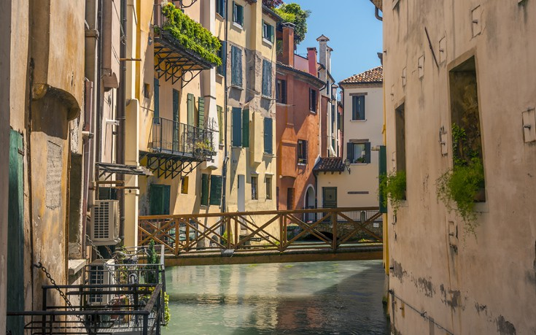
Πρωινό και σήμερα θα έχουμε την ευκαιρία για ξενάγηση της πανέμορφης Βενετίας αλλά και την παρακολούθηση του Καρναβαλιού. Μεταφορά με βαπορέττο στην πιο όμορφη συνοικία της Βενετίας το Καστέλο. Παρακολούθηση διαγωνισμού κουστουμιών μέσα σε ένα πολύχρωμο περιβάλλον με αρλεκίνους, καζανόβες και μαρκησίες. Αξέχαστες εικόνες που θα μείνουν χαραγμένες στο μυαλό οι γόνδολες στολισμένες με λουλούδια και φαναράκια καθώς επίσης οι φαντασμαγορικές χειροποίητες μάσκες και κουστούμια. Στην ξενάγηση της πόλης θα επισκεφθούμε την Ιερά Μητρόπολη της Ελλάδας στην Ιταλία ,την ελληνορθόδοξη εκκλησία του Αγ. Γεωργίου του Έλληνα και το Ελληνικό Ινστιτούτο. Μέσα από γραφικά καλντερίμια ,εκτυφλωτικά κανάλια και αμέτρητα παλάτια θα καταλήξουμε «στο πιο όμορφο σαλόνι του κόσμου» κατά τον Ναπολέοντα ,την Πιάτσα Σαν Μάρκο. Θα δούμε την βασιλική του Αγ. Μάρκου, τον περίφημο πύργο των Μαυριτανών, την Λιμπερία Σανσοβιάνα βιβλιοθήκη της πόλης, την «τσέκα» το παλιό νομισματοκοπείο, το Καμπανίλε το ψηλότερο κτίριο της πόλης, την Πιατσέτα του Αγ. Μάρκου, τις παλιές και νέες φυλακές και βέβαια την διάσημη γέφυρα των αναστεναγμών. Τέλος θα καταλήξουμε σε ένα από τα εναπομείναντα εργαστήρια κατασκευής του διάσημου γυαλιού Μουράνο. Χρόνος ελεύθερος για να κάνετε μια βόλτα με τις γόνδολες, να πιείτε ένα ποτό στα διάσημα καφέ τις πλατείας και να χαθείτε μαζί με τους μασκαράδες σε μια άλλη εποχή. Επιστροφή στο ξενοδοχείο μας. Διανυκτέρευση.

3^{η} ημέρα: ΜΕΣΤΡΕ - ΒΕΝΕΤΙΑ– ΜΙΝΙ ΚΡΟΥΑΖΙΕΡΑ ΣΤΑ ΝΗΣΑΚΙΑ ΜΟΥΡΑΝΟ & ΜΠΟΥΡΑΝΟ (Καρναβάλι)
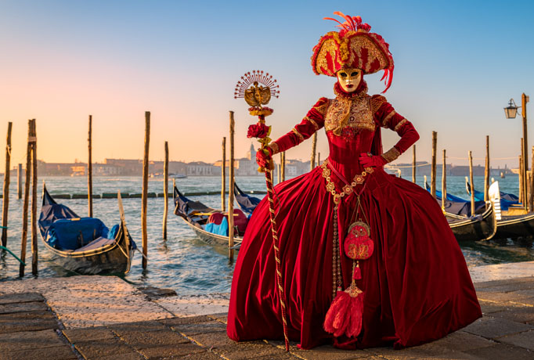
Πρωινό και μετάβαση στην Πλατεία του Αγ. Μάρκου με ιδ. Βαπορέττο. Σήμερα θα περιηγηθούμε με έναν υπέροχο τρόπο σε μια διαφορετική πλευρά της Βενετίας. Διασχίζοντας την λιμνοθάλασσα θα γνωρίσουμε δύο όμορφα νησάκια. Το Μουράνο έχει σύμπλεγμα με νησάκια τα οποία ενώνονται μεταξύ τους με γέφυρες. Είναι γνωστό για τα γυάλινα αριστουργήματα, η γενέτειρα του φυσητού γυαλιού Μουράνο. Δεύτερη στάση μας σήμερα, το νησάκι Μπουράνο με τα σπίτια του να είναι όλα βαμμένα με έντονα χρώματα και έχει παράδοση στην χειροποίητη δαντέλα. Είναι το πιο ζωντανό νησί της λιμνοθάλασσας, όμως είναι συγχρόνως και το πιο ήρεμο, γιατί στο νησί δεν υπάρχουν ξενοδοχεία, ούτε ενοικιαζόμενα δωμάτια, ούτε φυσικά αυτοκίνητα. Το μεσημέρι ξεκινάει η τοπική καρναβαλική παρέλαση του νησιού. Ελεύθερος χρόνος και επιστροφή στο ξενοδοχείο μας. Διανυκτέρευση.

4^{η} ημέρα: ΜΕΣΤΡΕ – ΜΠΟΛΟΝΙΑ – ΑΘΗΝΑ
Πρωινό και αναχώρηση για το αεροδρόμιο της Μπολόνια και την πτήση της επιστροφής.

Τιμοκατάλογος:
NOVOTEL VENEZIA MESTRE CASTELLANA 4*
Early Booking
Τιμή κατ’ άτομο σε δίκλινο 395€ 445€
Τιμή σε μονόκλινο 535€ 585€
Παιδικό (μέχρι 12 ετών) 365€ 415€
Φόροι αεροδρομίων & ξενοδοχείων 215€ 215€

Περιλαμβάνονται:
- Αεροπορικά εισιτήρια οικονομικής θέσης Αθήνα – Mπολόνια & Μπολόνια – Αθήνα με την Aegean Airlines.
- Μια χειραποσκευή μέχρι 8 κιλά.
- Μια βαλίτσα μέχρι 23 κιλά.
- Πολυτελές κλιματιζόμενο πούλμαν του γραφείου μας για τις μεταφορές και μετακινήσεις σύμφωνα με το πρόγραμμα.
- Διαμονή στο επιλεγμένο ξενοδοχείο Novotel Venezia Mestre Castellana 4**** στο κέντρο του Μέστρε ή παρόμοιο.
- Πρόγευμα καθημερινά.
- Εκδρομές, περιηγήσεις, ξεναγήσεις, όπως αναφέρονται στο αναλυτικό πρόγραμμα της εκδρομής.
- Έμπειρος αρχηγός - συνοδός του γραφείου μας.
- Ασφάλεια αστικής/επαγγελματικής ευθύνης.
- Φ.Π.Α.
- Το συνολικό κόστος για την μετακίνηση της 2^{ης} & 3^{ης} ημέρας Τρονκέττο- Αγ. Μάρκος – Τρονκέττο (Βαπορέττο) & της μίνι κρουαζιέρα στα νησάκια Μουράνο & Μπουράνο (50€ συνολικά).

Δεν περιλαμβάνονται:
- Φόροι αεροδρομίων & ξενοδοχείων (215,00€).
- Checkpoints (15€).
- Είσοδοι σε μουσεία, αρχαιολογικούς χώρους, θεματικά πάρκα και γενικά όπου απαιτείται.
- Ό,τι ρητά αναφέρεται ως προαιρετικό ή προτεινόμενο.

Πτήσεις :
17/Φεβρουαρίου 2023: Αθήνα – Μπολόνια
Α3 682 10.10 – 11.30
20/Φεβρουαρίου 2023: Μπολόνια – Αθήνα
Α3 683 12.15 – 15.20

Οι ξεναγήσεις, εκδρομές, περιηγήσεις είναι ενδεικτικές και υπάρχει περίπτωση να αλλάξει η σειρά που θα πραγματοποιηθούν.
ΣΗΜΑΝΤΙΚΗ ΣΗΜΕΙΩΣΗ: Μετά από επίσημη ανακοίνωση της διοργάνωσης του καρναβαλιού, το δρώμενο "Flight of the Eagle" ακυρώνεται φέτος λόγω εργασιών στην πλατεία του Αγίου Μάρκου.

- Για τους ταξιδιώτες από Θεσσαλονίκη η τιμή είναι (+90€), από όλη την υπόλοιπη Ελλάδα (+140€) και αφορά τις αντίστοιχες πτήσεις εσωτερικού.

